**Yanacocha Lubricantes**

**Módulo Vehículo:**

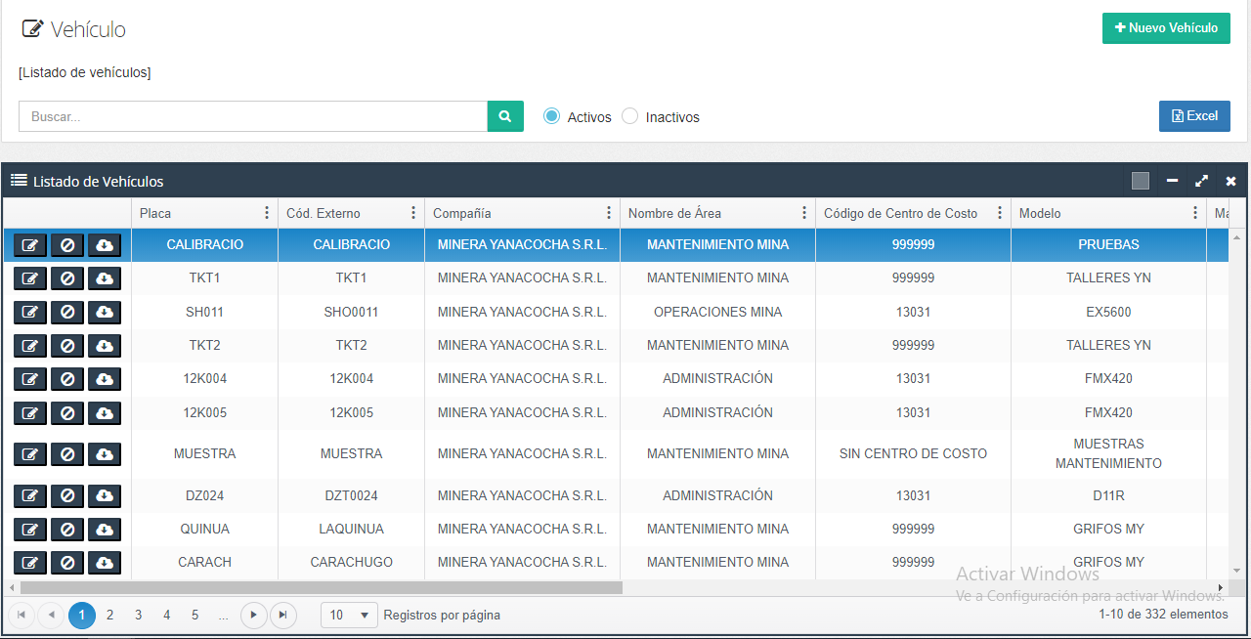**Listado vehículos**

**Registrar vehículos**

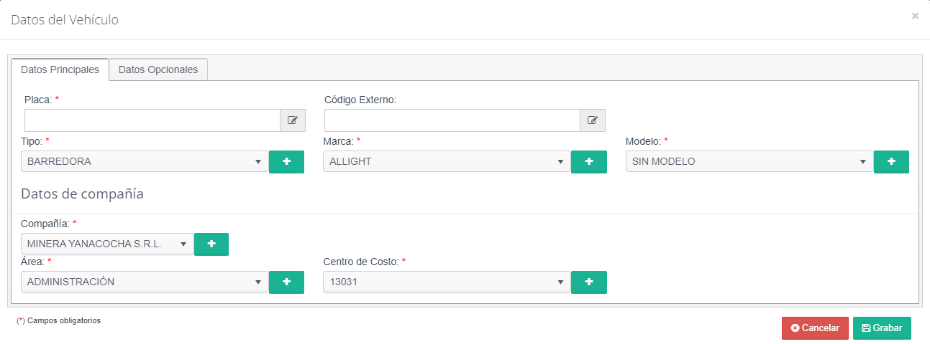 **Datos Principales**

**Datos Opcionales**

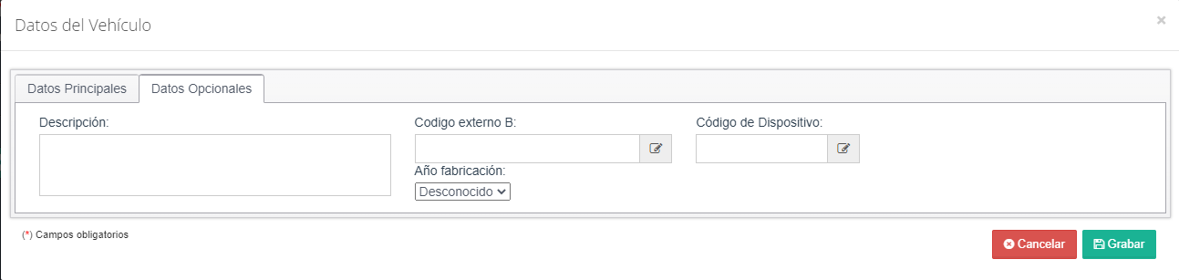

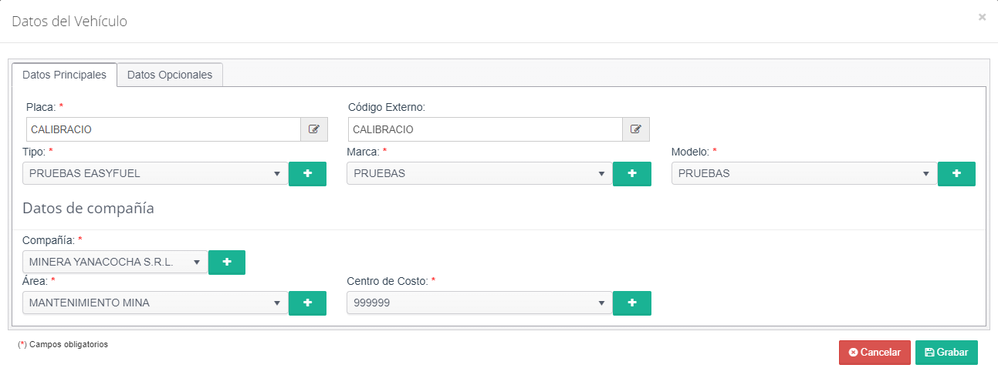**Editar vehículos**

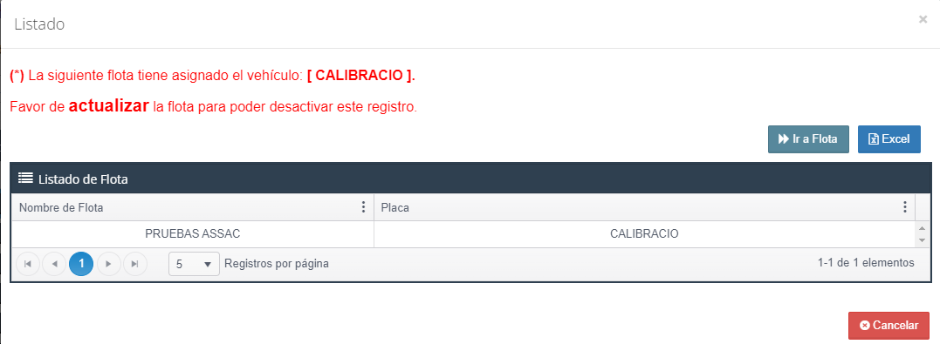**Activado/Desactivado en vehículos**

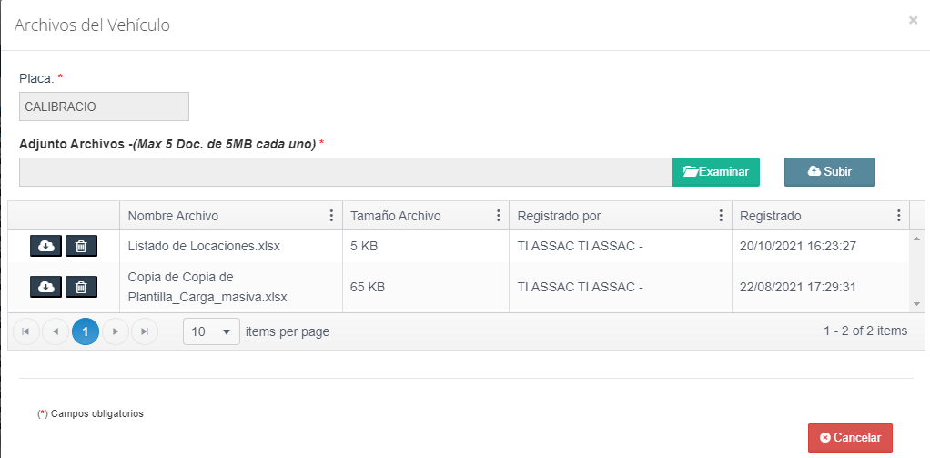**Archivos de vehículos**

**Módulo Operación:**

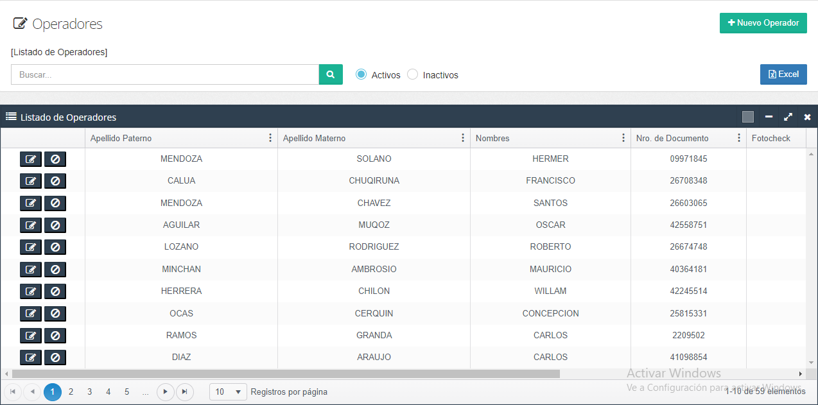**Listar Operadores**

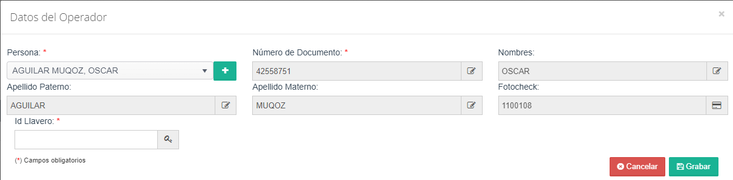**Registrar Operadores**

**Editar Operadores**

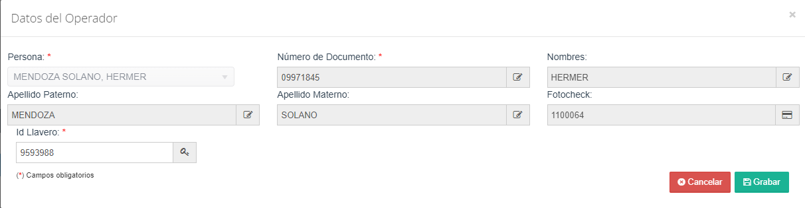

**Módulo Perfil:**

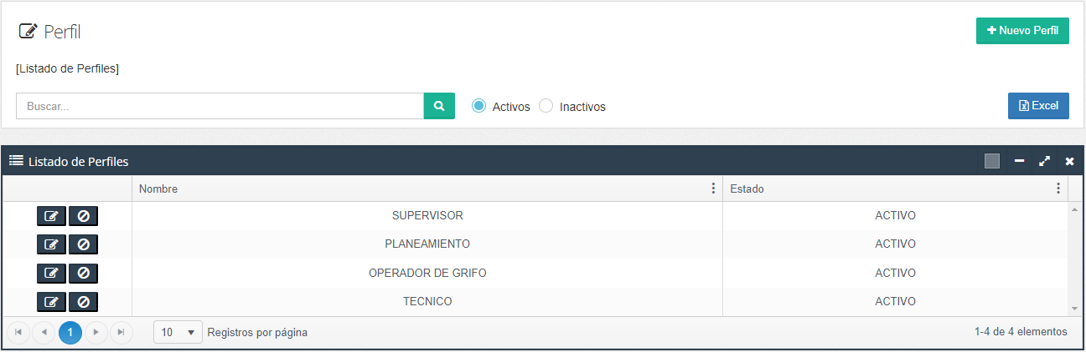**Listar Perfiles**

**Registrar Perfil**

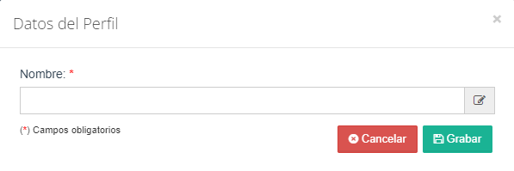

**Editar Perfil**

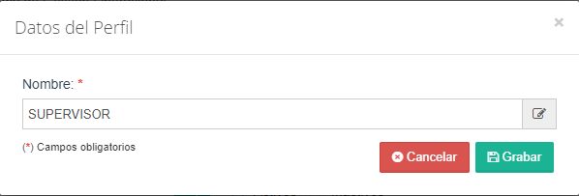

**Módulo Rol**

**Listar Roles**

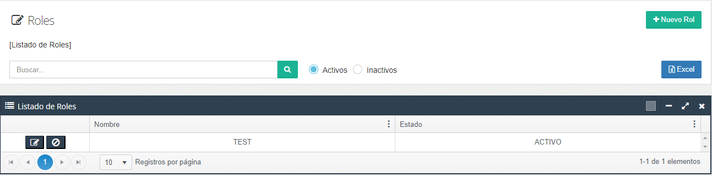

**Registrar Roles**

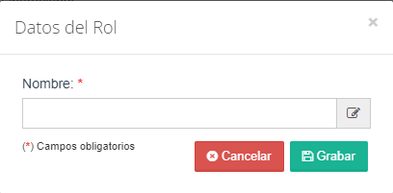

**Editar Perfil**

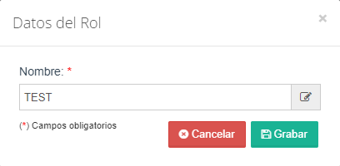

**Módulo Persona**

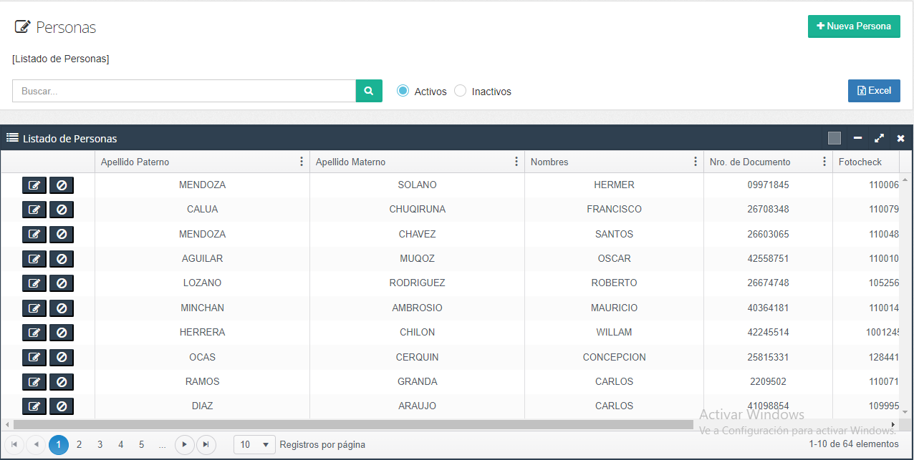**Listar Persona**

**Registrar Persona**

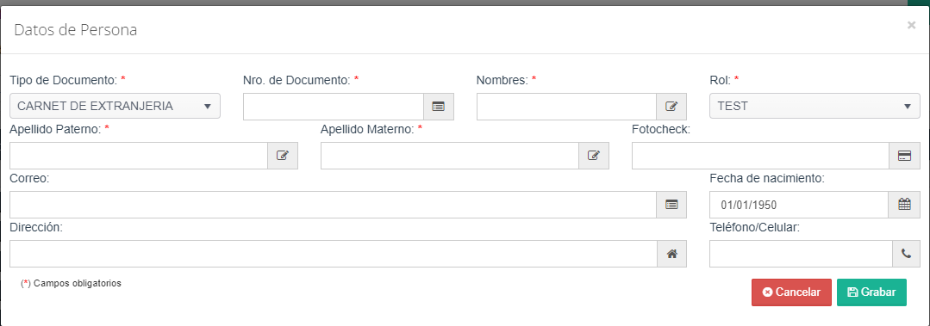

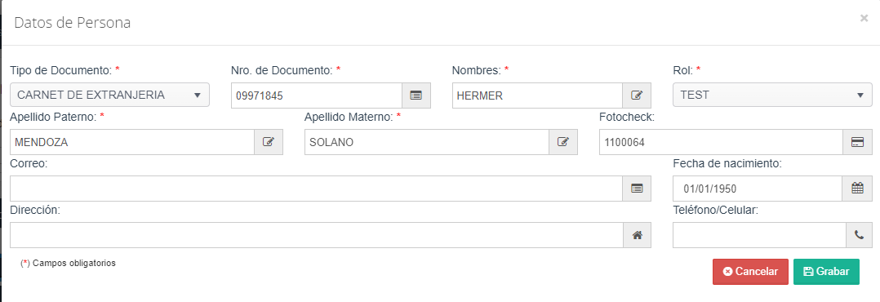**Editar Persona**

**Módulo Usuario**

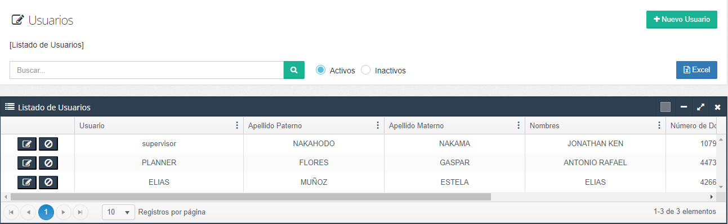**Listar Usuario**

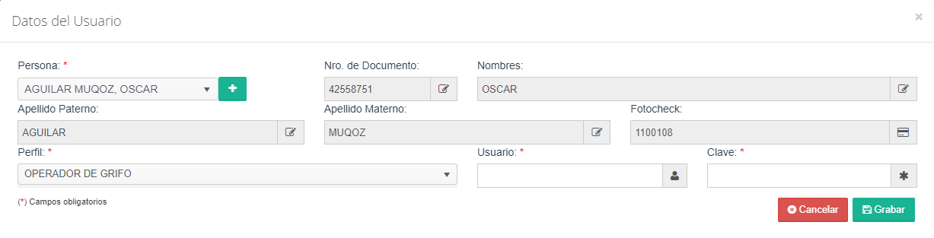**Registrar Usuario**

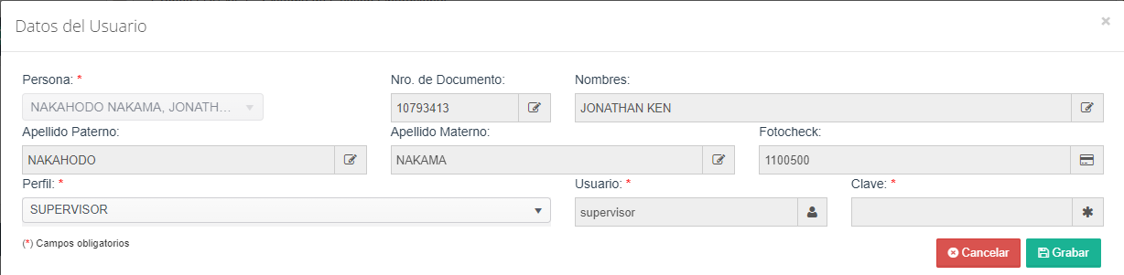**Editar Persona**

**Módulo Por Producto**

**Gráfica de Presupuesto vs Consumo real por Flota/Fecha/Producto/Vehículo**

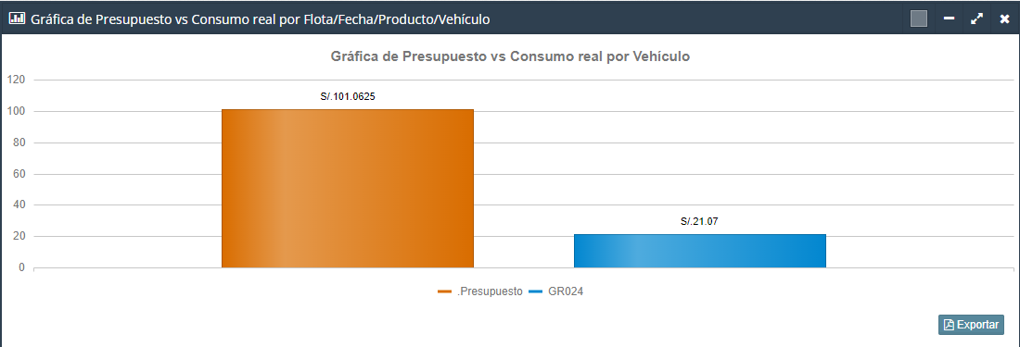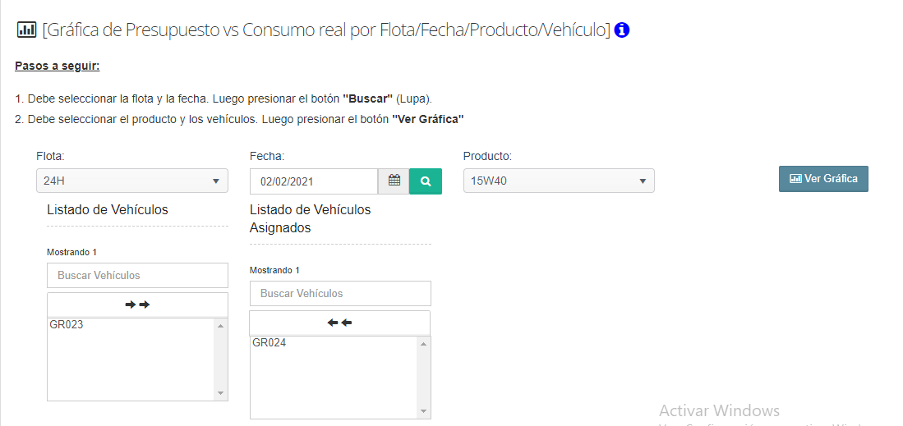

**Reporte Personalizado**

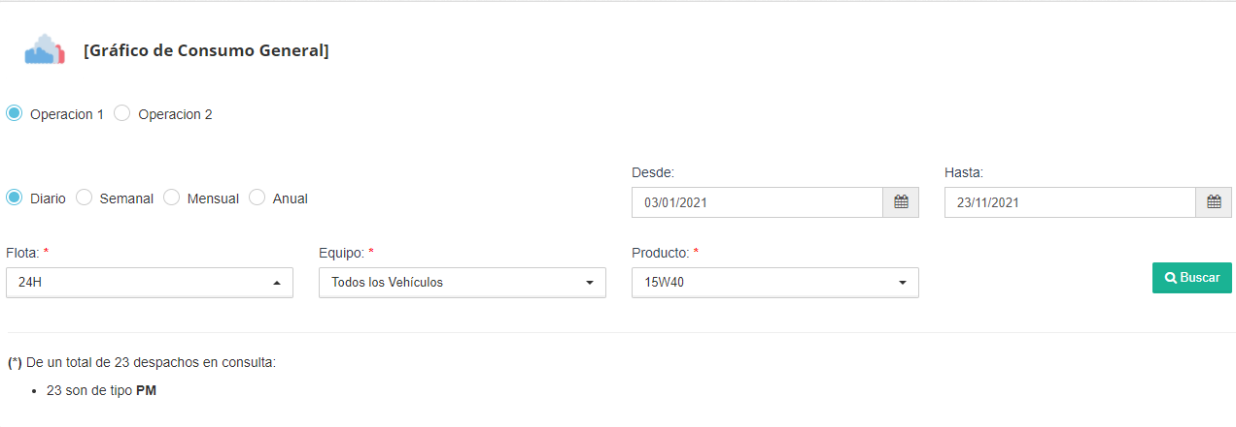

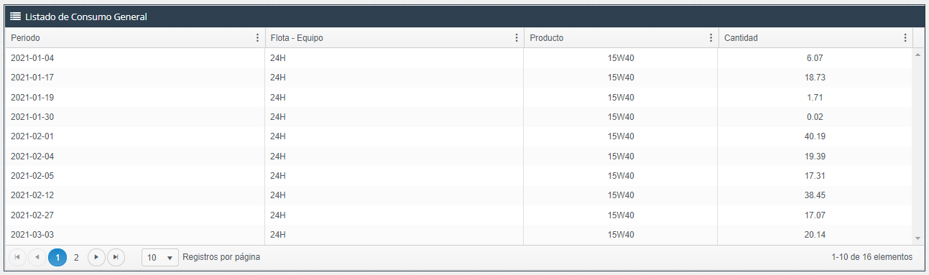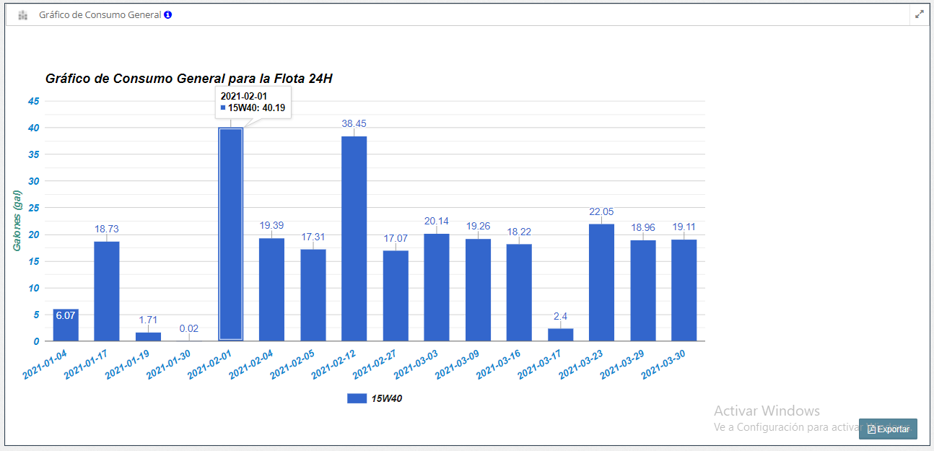

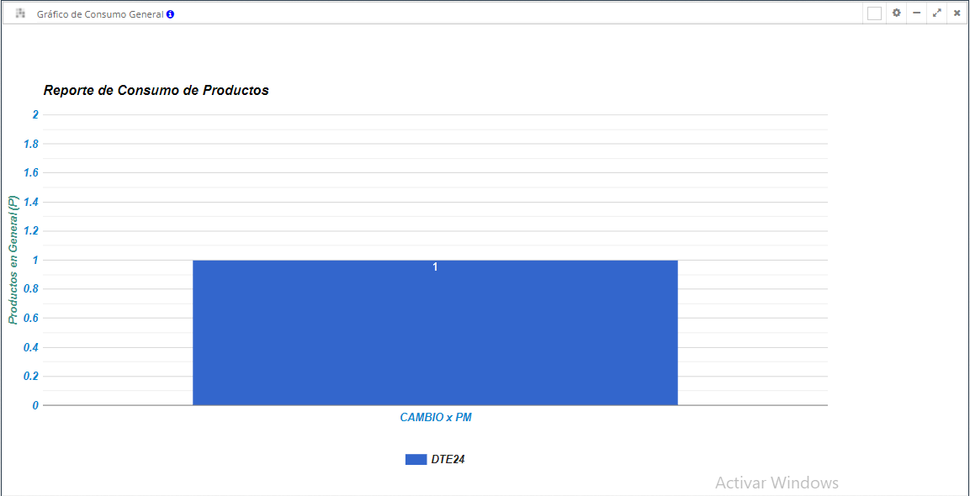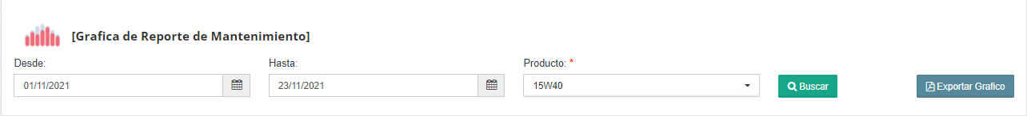**Reporte Por Tipo de Mantenimiento**

**Módulo Transacción**

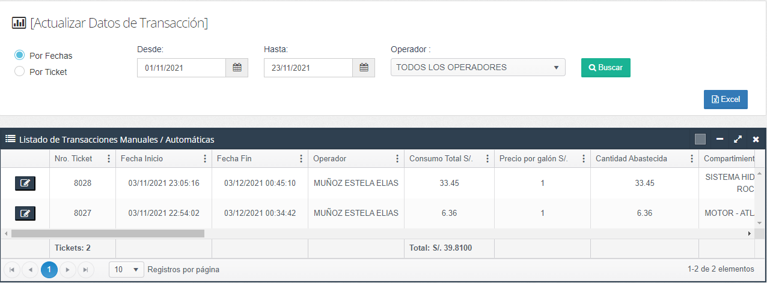**Actualizar Datos de Transacción**

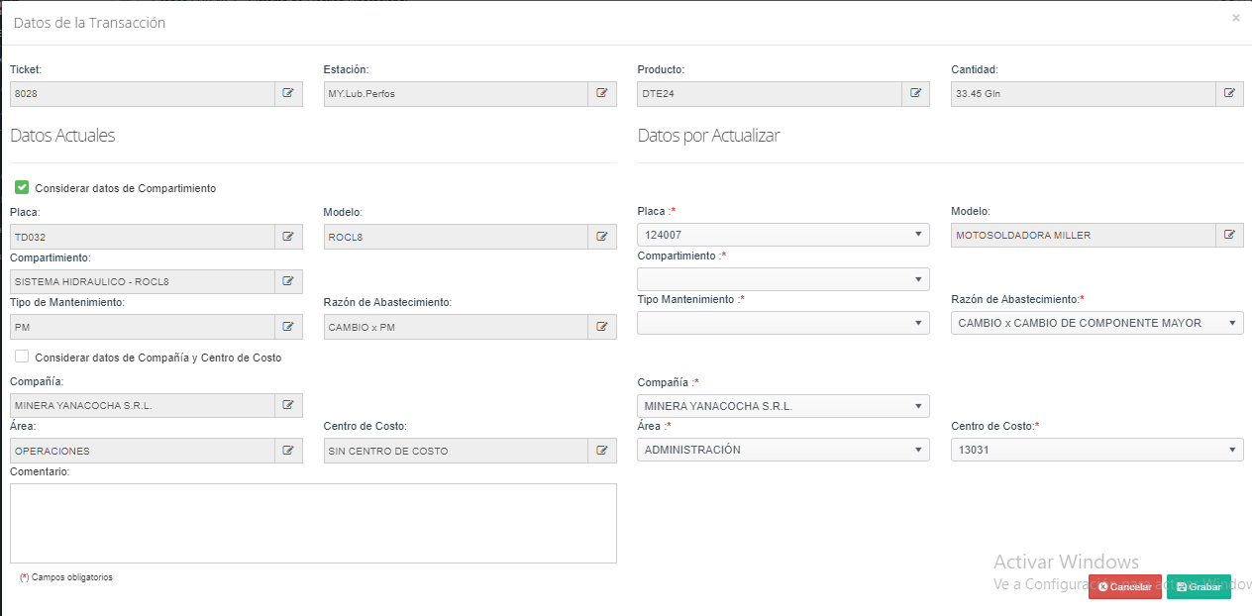**Editar Datos de Transacción**

**Módulo Presupuesto Gerencial**

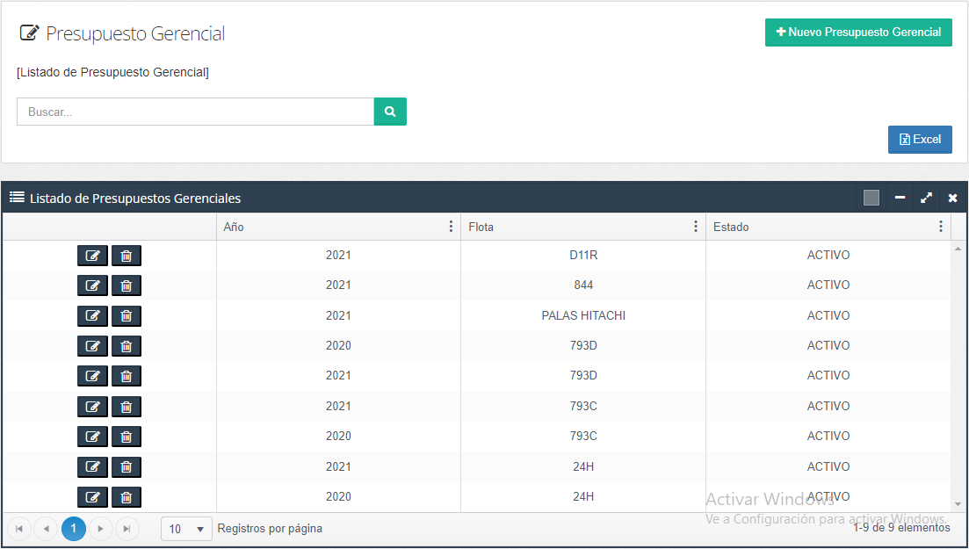**Listar Presupuesto Gerencial**

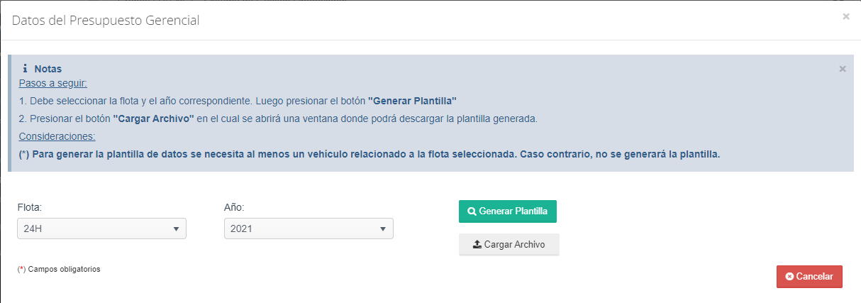**Generar Presupuesto Gerencial**

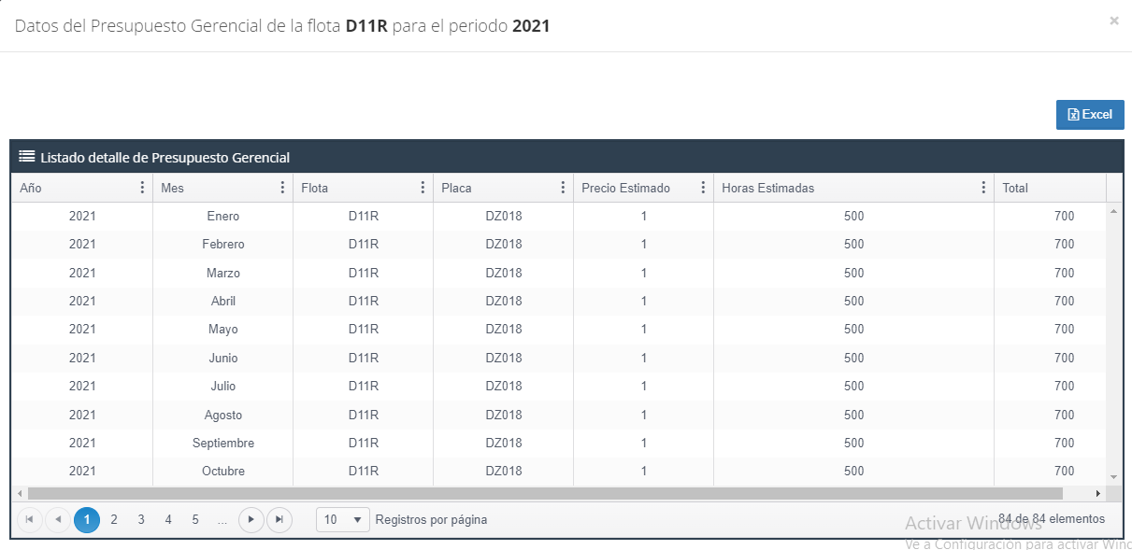**Visualizar Presupuesto Gerencial**

**Módulo Tipo Comportamiento**

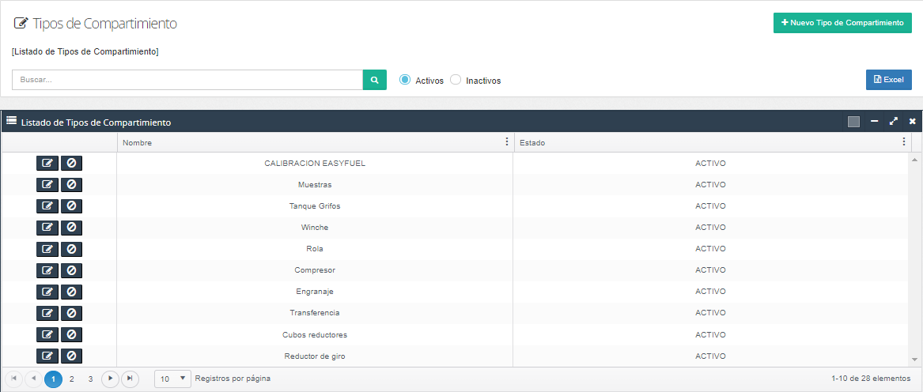**Listar Tipo Comportamiento**

**Registrar Tipo Comportamiento**

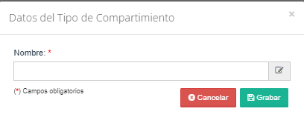

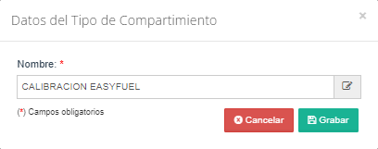**Editar Tipo Comportamiento**

**Módulo Comportamiento**

**Listar Comportamiento**

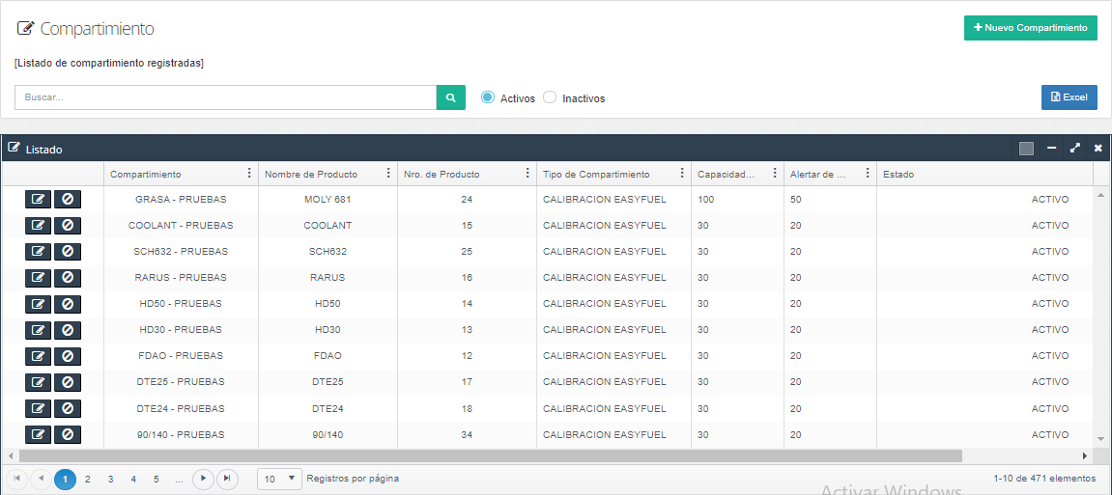

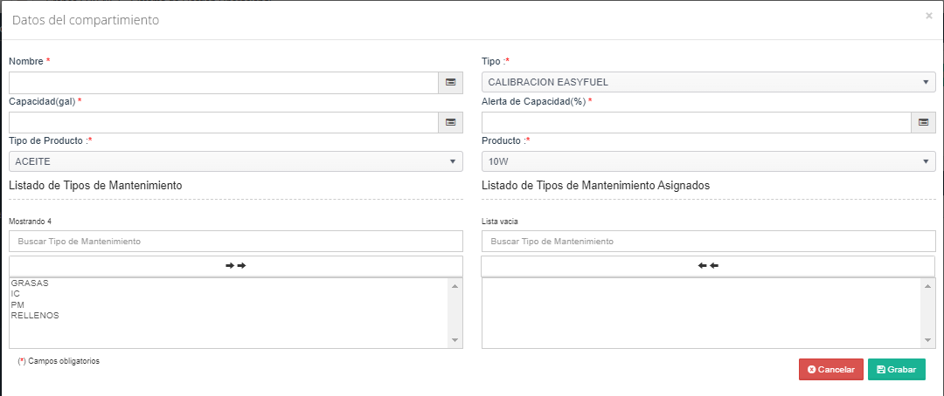**Registrar Comportamiento**

**Editar Comportamiento**

